Przygotujcie: kartkę z boku technicznego w formacie a4, nożyczki, ołówek, kolorowe kartki lub bibuła, klej, kredki.
- Potrzebna będzie kartka z bloku technicznego w ulubionym kolorze Waszej Mamy. Złóżcie ją na pół.
- Następnie przygotujcie drobne kuleczki z bibuły/ kartki, mogą być różnych kolorów.
- Pamiętajcie, że dekorujemy pierwszą stronę laurki
- Z kartki innego koloru wytnijcie doniczkę, przyklejcie ją u dołu kartki.
- Kredkami narysujcie łodygi kwiatków.
- Na końcu każdej łodygi wyklejcie kolorowe kuleczki.
- Doniczkę możecie ozdobić koralikami lub wstążeczką.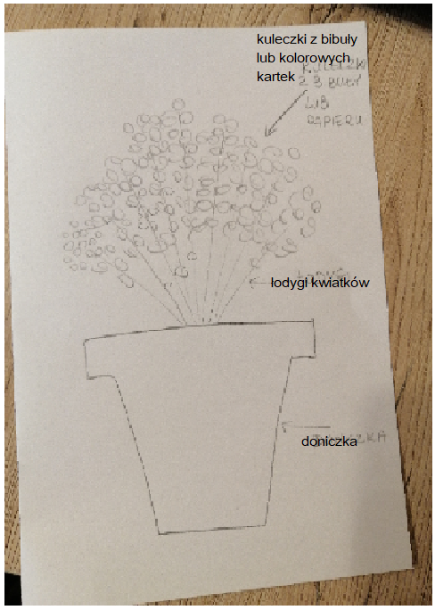
- W środku możecie narysować lub napisać życzenia dla Mamusi.

